Scénarios, tactiques et vues architecturales - Disponibilité

**1 Pour le GAB, le système doit rester disponible lorsque le système d’exploitation Windows a une défaillance imprévue, dans le contexte d’une opération cliente.** **3**

1.1 Tactique 1 : Monitoring 3

1.2 Tactique 2 : Retry 3

1.3 Tactique 3 : Transactions 3

1.4 Vue architecturale (à l’extérieur de la classe) 4

1.4.1 Description du diagramme 4

1.4.2 Description des éléments 4

1.4.3 Relation entre éléments et tactiques 5

**2 Le client arrive au guichet, le guichet affiche “Guichet Défectueux”.** **6**

2.1 Tactique 1 : Ping/Echo 6

2.2 Tactique 2 : Exception Handling 6

2.3 Vue architecturale (à l’extérieur de la classe) 6

2.3.1 Texte de description du diagramme 7

2.3.2 Table de description des éléments du diagramme 7

2.3.3 Texte décrivant la relation entre les éléments et les tactiques 7

**3 Le guichet ne répond pas lorsqu’on appuie sur un bouton ou qu’on tente d’insérer la carte** **8**

3.1 Tactique 1 : 8

**4 La communication entre la requête effectuée à l’ATM et le compte client à la banque.** **9**

4.1 Tactique 1 : Détection – Heartbeat 9

4.2 Tactique : Détection – Monitor 9

4.3 Tactique : Récupération - Retry 9

4.4 Tactique : Récupération - RollBack 9

4.5 Tactique : Récupération – Software Update 9

4.6 Diagramme 1.0 Modélisation des tactiques entre le système ATM et le système de la banque 10

4.6.1 Description du diagramme: 10

4.6.2 Table de description des éléments du diagramme : 10

4.6.3 Relations : 10

**5 Il n’y a aucune liquidité restante dans le guichet lors d’un retrait.** **11**

5.1 Tactique 1 : Détection - Monitoring 11

5.2 Tactique 2 : Récupération - Dégradation 11

5.3 Tactique 3 : Prévention - Modèle de prédiction. 11

5.4 Vue architecturale (à l’extérieur de la classe) 12

**6 Le moteur de récepteur d’enveloppe est défectueux** **13**

6.1 Tactique 1 : Self Test 13

6.2 Tactique 2 : Retry 13

6.3 Tactique 3 : Mode dégradé 13

6.4 Vue architecturale (à l’extérieur de la classe) 14

6.4.1 Composantes: 14

**7 La connexion entre l’ATM et la banque est rompue pour une certaine période de temps.** **15**

7.1 Tactique 1 : Exception detection (Détection) 15

7.2 Tactique 2 : Dégradation (Récupération) 15

7.3 Vue architecturale 16

7.3.1 Description du diagramme 17

7.3.2 Table de description des éléments du diagramme 17

7.3.3 Description de la relation entre les éléments et les tactiques 17

**8 Le guichet automatique ne fonctionne pas car la connexion au serveur banquier n’est pas disponible.** **18**

8.1 Tactique 1 : Heartbeat 18

8.2 Tactique 2 : Redondance active 18

8.3 Vue architecturale (à l’extérieur de la classe) 18

8.3.1 Diagramme 18

8.3.2 Légende 19

8.3.3 Description du diagramme 19

8.3.4 Table de description des éléments du diagramme 19

8.3.5 Relation entre les éléments et les tactiques 19

**9 Le guichet automatique ne fonctionne pas car le lecteur de carte n’est plus fonctionnel.** **21**

9.1 Tactique 1 : Self-Test 21

9.2 Tactique 2 : Exception Handling 21

Vue architecturale (à l’extérieur de la classe) 22

9.3.1 Diagramme 22

9.3.2 Légende : 22

9.3.3 Texte de description du diagramme : 22

9.3.4 Table de description des éléments du diagramme 22

9.3.5 Relation entre les éléments et les tactiques 23

# 

# 

# 1 Pour le GAB, le système doit rester disponible lorsque le système d’exploitation Windows a une défaillance imprévue, dans le contexte d’une opération cliente.

|  |  |
| --- | --- |
| **objectifs d'affaires** | Le guichet doit être disponible 99% du temps. |
| **Source** | Windows |
| **Stimulus** | crash |
| **Artéfact** | Système d’exploitation |
| **Environnement** | Opération normale |
| **Réponse** | Notification des opérateurs, masquer le crash |
| **Mesure de la réponse** | Pourcentage de disponibilité |
| **Questions** | 1. Quel est le temps d’arrivée d’un technicien? |

## 1.1 Tactique 1 : Monitoring

**Description**: Une vérification constante de l’état du système d’exploitation permettra de prévenir une défaillance de Windows avant que celle-ci se produise.

**Justification**: Un opérateur pourra marquer un GAB hors-service avant que l’utilisateur s’y rende s’il est avisé d’un mauvais état du système. Il pourra même contacter un technicien plus rapidement.

## 1.2 Tactique 2 : Retry

**Description**: Lorsque le système crash, il tente de redémarrer par lui-même. Si celui-ci n’arrive pas à redémarrer, un signal est envoyé à l’opérateur.

**Justification**: Avec windows, beaucoup d'erreurs peuvent être réglées par un redémarrage. Cela permet un Time to Repair rapide pour un problème plus mineur.

## 1.3 Tactique 3 : Transactions

**Description**: Coupe une transaction au complet et non une demi transaction.

**Justification**: Pour que le client ne fasse pas de transaction supplémentaire et pour que le système de fasse pas des moitiés de transaction, il est préférable d'annuler la transaction en cours.

## 1.4 Vue architecturale (à l’extérieur de la classe)

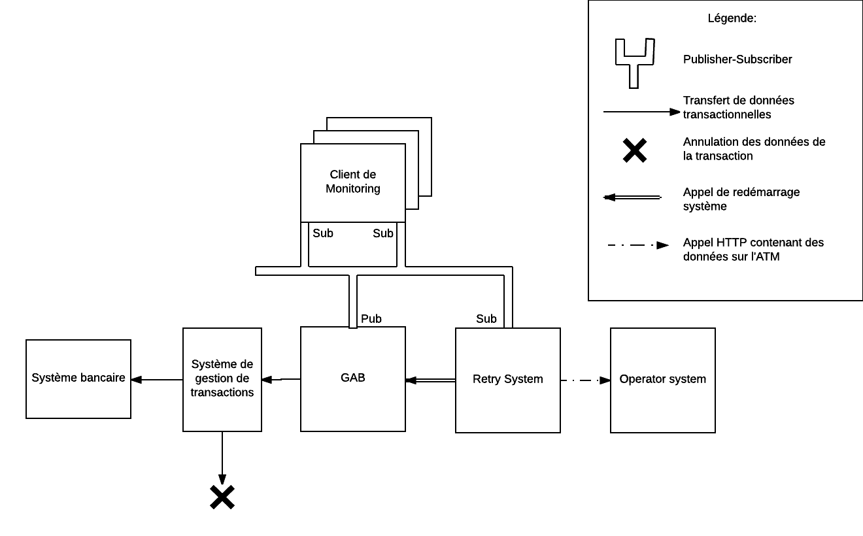

### 1.4.1 Description du diagramme

Cette vue Composants et Connecteurs démontre toutes les applications externes au système d’exploitation du GAB permettant une plus grande disponibilité

### 1.4.2 Description des éléments

**GAB**: Application principale. Le GAB est l’interface utilisateur par lequel un opérateur peut effectuer des transactions

**Systèmes de gestion des transactions** : Système mis en place pour optimiser la persistance des données dans le cas d’un échec,

**Système bancaire** : Système contenant les données financières.

**Retry system**: Système analysant l’état du système d’exploitation du GAB pour tenter de le redémarrer en cas de crash

**Operator system**: Système des techniciens informatiques de l’entreprise. Si le Retry ne parvient pas à redémarrer le GAB, ce système doit être avisé immédiatement.

**Client de monitoring**: Divers clients peuvent s’abonner aux données du GAB

### 1.4.3 Relation entre éléments et tactiques

**Tactique monitoring** :

Les clients de monitoring s’inscrivent à l’interface de publication du GAB pour obtenir les données du système d’exploitation à chaque fois que le GAB envoie celles-ci.

**Tactique retry** :

Le système de retry s'inscrit à l'interface de publication du GAB, pour être capable de tenter de redémarrer celui-ci lorsque le système d’exploitation Windows a une défaillance. Si le redémarrage n’est pas concluant, il envoie un signal contenant des informations au système opérateur.

**Tactique transactions** :

Le GAB envoie les données de transaction au système de gestion de transaction qui garde les données jusqu'à ce que la transaction se termine correctement. Après une terminaison de transaction normale, le système de gestion de transaction envoie les actions faites au système bancaire. Si une transaction est terminée de façon impromptue, le système de gestion de transaction supprime la transaction sans envoyer les modifications au système bancaire.

# 2 Le client arrive au guichet, le guichet affiche “Guichet Défectueux”.

|  |  |
| --- | --- |
| **objectifs d'affaires** | Disponibilité du guichet à 99.9% |
| **Source** | Le Guichet ~~est hors service~~ |
| **Stimulus** | Bris Matériel : Boîte d’alimentation |
| **Artéfact** | Console clavier |
| **Environnement** | Repair mode |
| **Réponse** | -Informe du service indisponible.  -Temporairement indisponible le temps de réaliser la réparation. |
| **Mesure de la réponse** | Temps pour détecter le bris est inférieur à 1 Min.  Temps pour effectuer la réparation est inférieur à 2H. |
| **Questions** | 1. Fiabilité de la boîte d’alimentation ? 2. Temps pour le transport pour effectuer la réparation ? 3. Intervalle de temps entre chaque ping du serveur au guichet ? |

## 2.1 Tactique 1 : Ping/Echo

**Description**: Le serveur va envoyer des ping au guichet pour s’assurer que celui-ci est fonctionnel.

**Justification**: L’utilisation de cette tactique permet de détecter rapidement un problème lié au guichet et donc, une réparation plus rapide et un retour de la disponibilité du guichet.

## 2.2 Tactique 2 : Exception Handling

**Description**: Le système détecte un problème avec la boite d’alimentation et utilise sa batterie secondaire.

**Justification**: Permettre de donner une rétroaction aux utilisateurs voulant utiliser le guichet défectueux.

## 2.3 Vue architecturale (à l’extérieur de la classe)

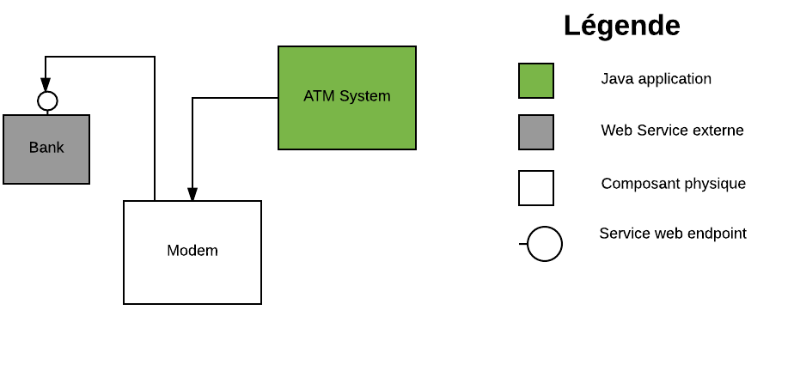

### 2.3.1 Texte de description du diagramme

Cette vue représente ~~est~~ une vue de type composant et connecteur et représente comment le système d’atm communique avec la banque. En effet l’ATM envoie ses données à un routeur qui va transmettre les données a la banque qui est un web service. Si la machine fonctionne, la bank s’occupe de valider les transactions.

### 2.3.2 Table de description des éléments du diagramme

|  |  |
| --- | --- |
| Élément | Description |
| ATM system | Le système principal de la caisse qui gère les dépôts, ,retraits, transfert... |
| Bank | Le système externe de la banque. |
| Modem | fait l'intermédiaire entre le système et la banque |

### 2.3.3 Texte décrivant la relation entre les éléments et les tactiques

Le système de l’atm va s’occuper d’afficher le message d’erreur pour dire qu’il y a un bris mécanique le temps qu’un réparateur arrive selon la tactique Exception Handling. La banque va toujours pinger toutes les ATM pour savoir si elles sont en fonction. Le modem va s’occuper de transmettre le ping au bonne banque. S’il n’y a aucun écho,, alors la machine est en panne et un réparateur est automatiquement contacté

# 3 Le guichet ne répond pas lorsqu’on appuie sur un bouton ou qu’on tente d’insérer la carte

|  |  |
| --- | --- |
| **Objectifs d'affaires** | Permettre à un utilisateur d’utiliser le guichet bancaire afin d’établir diverses transactions sur son compte bancaire. |
| **Source** | ~~Guichet Automatique Bancaire~~ |
| **Stimulus** | ~~Le serveur~~ ne réponds pas |
| **Artéfact** | Les connexions réseaux |
| **Environnement** | ~~Exécution~~ |
| **Réponse** | L’opérateur du guichet est notifié  L’utilisateur est informé par un message à l’écran du guichet |
| **Mesure de la réponse** | Cela ne doit pas prendre plus qu’une minute avant que les parties prenantes soient notifiés (à la fois l’opérateur pour qu’il puisse se déplacer que l’utilisateur qui doit être au courant par un message à l’écran du guichet). L’opérateur se doit de rétablir la connexion du GAB dans l’heure suivant une panne. |
| **Questions** | 1. Comment est-ce que l’utilisateur peut être rapidement au courant du système non-fonctionnel? 2. ~~Comment est-ce que l’opérateur peut être rapidement au courant du système non-fonctionnel?~~ 3. Quel est le temps acceptable pour notifier l’opérateur afin qu’il tente de le réparer? 4. Quel est le temps acceptable pour remettre le système et le GAB fonctionnel? 5. Est-ce que le système pourrait bénéficier de redondance matériel en cas de panne? |

## 3.1 Tactique 1 :

**Description**: Heartbeat du guichet automatique bancaire et du serveur l’opérant

**Justification**: Si la connexion réseau entre le serveur bancaire et le GAB subit un problème quelconque qui empêche la communication entre les deux périphériques, les deux doivent être en mesure de le reconnaître rapidement. De ce fait, si le serveur n’est plus en mesure de reconnaître le GAB, il peut notifier l’opérateur. Par le fait même, si le GAB perçoit un problème sur sa communication au serveur, il peut se mettre immédiatement hors-fonction et laisser un message à l’écran afin d’avertir les utilisateurs qui tenteraient de l’utiliser. Les deux périphériques ont donc une responsabilité envers leurs utilisateurs respectifs, ce pourquoi la tactique heartbeat est priorisée par rapport à la tactique ping/echo qui, elle,, fait en sorte qu’un seul des deux périphériques est conscient que la connexion est problématique.

# 4 La communication entre la requête effectuée à l’ATM et le compte client à la banque.

|  |  |
| --- | --- |
| **Objectifs d'affaires** | Le guichet doit être disponible 99,0% du temps pour augmenter la satisfaction ainsi que l’accès du client de la banque |
| **Source** | ~~Problème de communication entre l’ATM~~ et la banque. ~~(Ping/Echo)~~ |
| **Stimulus** | ~~Serveur~~ ne répond pas |
| **Artéfact** | Processus de transaction de compte client. |
| **Environnement** | Normal |
| **Réponse** | 1. Journalisation de l’incident, 2. Réessayer la transaction 3. Informer le client 4. Désactiver l’ATM |
| **Mesure de la réponse** | Mesure du downtime, maximum de 3 jours 15,6 heures. |
| **Questions** | 1. Quel est le protocole de communication ? 2. Quel est la version du serveur de la banque ? 3. Est-ce que le client est client de la banque ? 4. Est-ce une attaque envers l’ATM ? 5. Est-ce une attaque envers la banque ? |

## 4.1 Tactique 1 : Détection – Heartbeat

**Description**: Effectué ~~une~~ de la surveillance sur les processus de communication entre l’ATM et le serveur de la banque afin d’être alerté en cas de problèmes.

**Justification**: Afin d’effectuer une transaction, la communication entre l’ATM et la banque doit être disponible. Une tactique de détection permettant de valider cette communication est donc nécessaire pour assurer la disponibilité de l’ATM.

## 4.2 Tactique : Détection – Monitor

**Description**: Surveillance des états de communication entre l’ATM et le serveur

**Justification**: Vérifier l’état de communication entre les composantes afin de détecter les défaillances, attaques, etc.

## 4.3 Tactique : Récupération - Retry

**Description**: Réessayer la transaction du client afin de compléter le processus de transaction client.

**Justification**: Il est possible que le problème soit unique et qu’une tentative supplémentaire soit fonctionnel. Un nombre défini de tentative échouée est nécessaire pour détecter un problème majeur.

## 4.4 Tactique : Récupération - RollBack

**Description**: Retour à une configuration antérieur du système.

**Justification**: Permettre au système de retourner dans un état passé du système lorsque la communication entre l’ATM et la banque était disponible.

## 4.5 Tactique : Récupération – Software Update

**Description**: Mise à jour du système.

**Justification**: Permettre au système d’obtenir les dernières améliorations et correction de bug.

## 4.6 Diagramme 1.0 Modélisation des tactiques entre le système ATM et le système de la banque

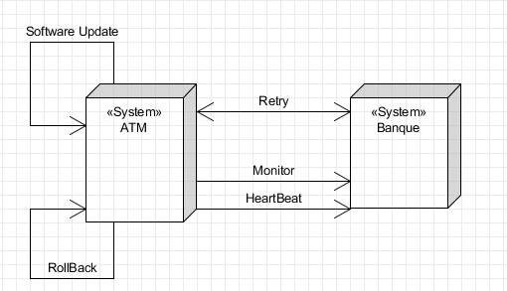

### 4.6.1 Description du diagramme:

Deux systèmes principaux, l’ATM et la Banque, ont des relations de détection et de récupération en cas de problèmes. Le système de l’ATM utilisera 2 tactiques, soit une mise à jour et un retour en arrière, si nécessaire afin de régler les problèmes logiciel. Il y a également une tactique de récupération entre les deux systèmes, soit « Retry », pour tenter de recommencer une transaction. Nous avons aussi deux tactiques de détection de problème entre les deux systèmes.

### 4.6.2 Table de description des éléments du diagramme :

|  |  |
| --- | --- |
| **Tactiques** | **Descriptions** |
| Software Update | Mise à jour de l’ATM |
| RollBack | Retour à une version antérieure de l’ATM |
| Retry | Réessayer la transaction. |
| Monitor | Surveiller la communication entre l’ATM et la Banque. |
| Heartbeat | Obtenir des alertes lors de la surveillance de la communication entre l’ATM et la Banque. |

### 4.6.3 Relations :

Chaque relation (flèche) correspond à une tactique.

Les tactiques « Software Update » et « RollBack » concerne uniquement le système ATM.

Les tactiques « Retry », « Monitor » et « HeartBeat » ont une relation avec le système ATM et le système de Banque.

# 5 Il n’y a aucune liquidité restante dans le guichet lors d’un retrait.

|  |  |
| --- | --- |
| **Objectifs d'affaires** | 99.9% du temps, le client doit pouvoir retirer le montant qu’il veut parmi les choix offerts par le guichet. |
| **Source** | Source interne: matériel, il ne reste plus de billet physique. |
| **Stimulus** | Faute: omission de billet |
| **Artéfact** | Le logiciel qui gère le coffre fort du guichet |
| **Environnement** | Opération normale |
| **Réponse** | Détecter la faute: Notifier les entités appropriées (Banque et logiciel du coffre fort) |
| **Mesure de la réponse** | Le temps nécessaire pour détecter la faute.  Le temps pour envoyer un message.  Le temps que le guichet reste en mode dégradé jusqu’au moment où un opérateur remplisse de guichet.  Le temps pour remplir un guichet. |
| **Questions** | 1. Qui fait le remplissage des machines (directeur, commis, institut externe)? 2. Les machines sont remplies à quelle intervalle régulier? (la politique) 3. Comment il faut de temps pour remplir une machine? 4. Est-ce que les machines sont remplies une par une ou toutes en même temps(‘run’)? |

## 5.1 Tactique 1 : Détection - Monitoring

**Description**: Le système principal de gestion des guichets de la banque devrait constamment connaître l’état des guichets, plus précisément la quantité de liquidités disponibles dans ceux-ci. Une alerte serait activée lorsqu’un guichet possède moins de 20% des liquidités initiales (par exemple: moins de 200$ sur un total de 1000$ maximum).

**Justification**: Cette tactique permet de facilement prévenir le manque de liquidités dans chaque guichet et évite aussi le remplissage de guichets qui n’en manquent pas. De plus, avec des stratégies de planification des remplissages dépendamment du moment du mois ou de l’année, les moments de grande demande seront bien gérés avec un tel système.

## 5.2 Tactique 2 : Récupération - Dégradation

**Description**: Le guichet informe le client qu’aucune liquidité n’est disponible pour le moment et qu’un remplissage est prévu. Le système offre les autres options de transaction mais le retrait reste indisponible jusqu’au remplissage.

**Justification**: Puisque l’argent est physique, il est impossible de fournir au client le moment qu’il souhaite retirer tant que le guichet est vide. Cependant, les autres transactions (Dépôt, Transfert, etc) ne sont pas affectées par ce manque de liquidités.

## 5.3 Tactique 3 : Prévention - Modèle de prédiction.

**Description**: Tout au long de l’année, des données seront prises par rapport au nombre de guichets qui sont tombés en mode dégradé. Des données seront prises aussi pour faire une estimation des moments de haute demande. Une corrélation sera faite entre le nombre de clients par machine et la quantité d’argent qu’ils retirent.

**Justification**: Des statistiques pourront être générées avec ces données et ainsi la banque pourra adapter le montant d’argent disponible dans les guichets et la fréquence de remplissage qui doit être respectée pour les différentes machines. Il sera aussi plus facile d’estimer le montant disponible par machine dépendamment de l’emplacement et du temps de l’année.

## 5.4 Vue architecturale (à l’extérieur de la classe)



**Figure 1.0 :** Diagramme du scénario de disponibilité d’un GAB.

- Le diagramme illustré dans la figure 1.0 consiste à informer les banques et les fournisseurs de l’état du coffre d’un ou plusieurs guichets automatiques. Le guichet fait un ping au coffre, ce dernier lui retourne à son tour le pourcentage restant de liquidité. Si le pourcentage est inférieur à celui prévu, les banques seront informées de la situation grâce au monitoring.

# 6 Le moteur de récepteur d’enveloppe est défectueux

|  |  |
| --- | --- |
| **Objectifs d'affaires** | Disponibilité à 99.9% |
| **Source** | Hardware (Lecteur d’enveloppe) |
| **Stimulus** | Faute : Pas de réponse de la part du composant de réception de dépôt |
| **Artéfact** | Processus |
| **Environnement** | Opération normal |
| **Réponse** | Réponse immédiate   * Remise de la carte au client * Mise hors d’usage du lecteur de carte * Affichage d’un message de défectuosité * Lever un ticket de maintenance |
| **Mesure de la réponse** | Délai entre la défaillance et la fin de la maintenance (***M****ean* ***T****ime* ***T****o* ***R****epair*) |
| **Questions** | 1. Quel composantes hardware du lecteur de sont susceptible d'être hors d’usage? 2. Est-ce que la fente d’enveloppe imprime des informations sur celle-ci suite à la réception? 3. Quel est le délai de réponse de l’équipe de maintenance. |

## 6.1 Tactique 1 : Self Test

**Description**: Le système fait un diagnostic interne de ses composants à un intervalle fixe de 15 minutes. Si une faute est détectée, le système engendre la seconde tactique .

**Justification**: Le test permet d’augmenter la disponibilité en détectant les problèmes plus rapidement, ce qui accélère la maintenance du module de dépôt.

## 6.2 Tactique 2 : Retry

**Description**: Le système tente immédiatement de faire fonctionner le composant défectueux tout en envoyant un message d’erreur. Si la seconde tentative échoue, le système tombe en mode dégradé. Une minute plus tard, le système effectue une dernière tentative. Si celle-ci fonctionne, le mode dégradé est retiré, sinon il est conservé jusqu’à la maintenance du problème.

**Justification**: Cela permet la remise en état du système lors d’une défaillance temporaire. La deuxième tentative permet de s’assurer que le moteur n’était pas bloqué par une enveloppe ou le doigt du client. En somme, cette tactique s’assure d’éviter que le guichet soit hors d’usage suite à une faute mineur.

## 6.3 Tactique 3 : Mode dégradé

**Description**: Même si le moteur de récepteur d’enveloppe est défectueux, le mode dégradé permet de ne désactiver que la fonction de dépôt tout en permettant l’utilisation de retrait et de consultation des informations.

**Justification**: La défaillance du composant récepteur d’enveloppe ne doit en aucun cas affecter les autres fonctionnalités du guichet automatique. Or, la disponibilité du guichet est nettement moins affecté par cette défectuosité avec l’utilisation du mode dégradé.

## 6.4 Vue architecturale (à l’extérieur de la classe)

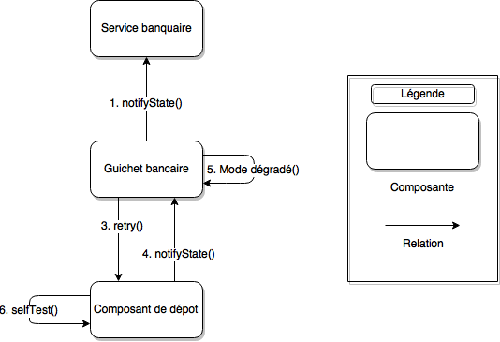

### 6.4.1 Composantes:

Service bancaire:

Serveur qui gère tous les guichets bancaires. Il s’occupe des transactions et de l’état des guichets. Si un guichet nécessite une maintenance, il s’occupe de faire appel à l’équipe de maintenance.

Guichet bancaire:

Guichet qui contient tous les composantes de lectures et d’écriture. Connais l’état de toutes ces composantes. Si une composante est défectueuse il appel un Retry.

Composant de dépôt (Lecteur d’enveloppe):

Composante où a lieu la défaillance. Est composé d’un moteur qui tire les enveloppes qui est susceptible d’être bloqué. S’occupe de faire son propre Self Test à toutes les 15 minutes. Le Self Test consiste à faire tourner son moteur pour s’assurer de son bon fonctionnement.

# 7 La connexion entre l’ATM et la banque est rompue pour une certaine période de temps.

|  |  |
| --- | --- |
| **objectifs d'affaires** | Les clients utilisant l’ATM doivent pouvoir réussir leurs dépôts avec un taux de succès d’au moins 99% |
| **Source** | ~~Un panne de réseau empêche l’ATM de se connecter à la banque~~ |
| **Stimulus** | ~~Un routeur~~ a surchauffé et il s’est éteint |
| **Artéfact** | Le routeur |
| **Environnement** | Le réseau, en mode d’opération régulière |
| **Réponse** | Le système continue de fonctionner en mode dégradé, empêchant certaines opérations. |
| **Mesure de la réponse** | Pourcentage de transactions réussies malgré la panne. |
| **Questions** | 1. Quel type de transaction ne nécessite pas de connexion pour fonctionner ? 2. Comment l’ATM peut gérer les transactions s’il n’a pas accès à une connexion ? 3. Comment faire des opérations sans identifier l’usager? 4. Est-ce que le guichet peut avoir 2 interfaces? 5. Quelles sont les exceptions que le système envoie en cas d’erreur? |

## 7.1 Tactique 1 : Exception detection (Détection)

**Description**: L’ATM détecte qu’une des interfaces réseau ne fonctionne plus, et tente d’utiliser l’autre.

**Justification**: Lorsqu’une erreur survient en utilisant une des interfaces réseau, l’ATM pourra tenter d’établir une connexion à la banque en se connectant par sa deuxième interface réseau, qui passe à travers un deuxième routeur. On évite ainsi une panne totale de notre ATM. L’exception a ainsi été gérer

## 7.2 Tactique 2 : Dégradation (Récupération)

**Description**: L’ATM tombe en mode dégradé. Il continue de fonctionner , mais limite le type de transaction au dépôt seulement et garde les informations en cache pour les envoyer ensuite lors du rétablissement de la connexion.

**Justification**: L’ATM pourra ainsi servir certains clients même si la connexion ne fonctionne pas tant que la mémoire disponible dans l’ATM est suffisante.

## 7.3 Vue architecturale

diagramme.png

**Légende**



### 7.3.1 Description du diagramme

Le diagramme est une représentation exhaustive du réseau entre l’ATM et le serveur qui fait la validation des transactions. L’ATM communique (ping/echo) avec les routeurs afin de déterminer si l’un d’entre eux est défectueux. Dans le cas où l’un des routeurs est défectueux et/ou que l’une des interfaces réseau de l’ATM ne peut pas communiquer avec un premier routeur, l’ATM change d’interface réseau pour se connecter au deuxième routeur afin de pouvoir offrir un service minimal aux usagers sans trop de downtime.

### 7.3.2 Table de description des éléments du diagramme

|  |  |
| --- | --- |
| **Élément** | **Description** |
| ATM | L’ATM a deux interfaces réseau afin de pouvoir communiquer avec le serveur en cas de panne ou de défaillance.C’est le point d’entrée entre l’utilisateur et le système |
| Routeur | Le routeur permet de transporter les informations envoyées par l’ATM au serveur à des fins de traitement. |
| Serveur | Le serveur traite les différentes informations concernant les différentes transactions. Il a aussi les informations concernant les différents comptes des usagers de la banque. |

### 7.3.3 Description de la relation entre les éléments et les tactiques

En cas de panne sur l’une des deux interfaces réseau de l’ATM ou d’une panne de l’un des deux routeurs, le système envoie un message d’erreur et une exception est lancée. Cela donne donc le signal à l’ATM de changé d’interface réseau afin de pouvoir continuer à communiquer avec le serveur. Le système a donc détecté la panne. Par contre, puisque le système ne fonctionne seulement qu’avec un seul routeur (ou interface réseau) au lieu de deux afin de transmettre l’information au serveur, le service sera dégradé. En effet, les requêtes prendront un peu plus de temps avant de se rendre au serveur de manière sécuritaire.Le service offert par l’ATM ne sera donc qu’un peu compromis. Le système a donc réussi à se remettre de la panne. Le service a été récupéré.

# 8 Le guichet automatique ne fonctionne pas car la connexion au serveur banquier n’est pas disponible.

|  |  |
| --- | --- |
| **objectifs d'affaires** | En tant que fournisseur de services banquiers je veux offrir la possibilité à mes clients de déposer de l’argent papier dans chacun des mes ATMs |
| **Source** | Heartbeat Monitor |
| **Stimulus** | ~~Serveurs~~ ne répondent pas |
| **Artéfact** | Processus |
| **Environnement** | Opération normale |
| **Réponse** | Informe l'opérateur de continuer d’opérer |
| **Mesure de la réponse** | Aucun downtime |
| **Questions** | 1. Est ce que l’application est connectée à internet ? 2. Combien de temps est nécessaire pour que l’application se connecte au serveur ? 3. Est ce que les serveurs sont disponibles ? 4. Est ce qu’il y plus qu’un serveur bancaire disponible ? 5. Est ce qu’il y une période de maintenance prévue pour les serveurs ? |

## 8.1 Tactique 1 : Heartbeat

**Description**: Requête au serveur à intervalles réguliers demandant l’état des services offerts.

**Justification**: Permet d’obtenir un statut à haut niveau des services à offrir au client et de déterminer une stratégie de dégradation des services du côté de l’ATM.

## 8.2 Tactique 2 : Redondance active

**Description**: Tenter de contourner le problème grâce à une solution alternative (isoler le problème). Dans le cas de l’ATM, il tentera de se connecter à un autre serveur.

**Justification**: S’il réussit à se connecter à un autre serveur il permettra à l’utilisateur de continuer ou recommencer la tâche désirée.

## 8.3 Vue architecturale (à l’extérieur de la classe)

### 8.3.1 Diagramme

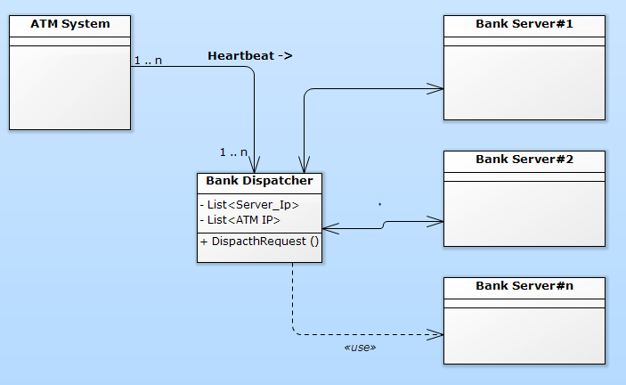

### 8.3.2 Légende

* + Les ligne sont des connections *internet*
  + Les boites sont des éléments physiques qui ont un logiciel embarqué qui communique entre eux.

### 8.3.3 Description du diagramme

* + Les ATM ont une liste de *Bank Dispatcher* avec qui ils peuvent tenter de se connecter pour envoyer des requêtes.
  + Les *Bank Dispatchers* sont 3 serveurs qui synchronisent leurs données pour donner accès au serveur de la banque au ATMs.

### 8.3.4 Table de description des éléments du diagramme

|  |  |
| --- | --- |
| **Éléments du diagramme** | **Description** |
| ATM System | * Logiciel embarqué dans l’ATM * Performe des « heartbeat » afin d’obtenir régulièrement l’état des services offerts en vue de détecter des fautes. |
| Bank Dispatcher | * Logiciel embarqué |
| Bank Server | * Serveurs normalement disponible à la banque |

### 8.3.5 Relation entre les éléments et les tactiques

Tactique 1 : Le Heartbeat est relié au système ATM, c’est un processus qui génère un signal périodique pour indiquer un état normal d’opération, ou encore pour synchroniser les parties prenantes d’un système informatique.

Tactique 2 : La redondance active dans notre scénario est liée au *Bank Dispatcher*. Cette approche repose sur une architecture bâtie de systèmes en mesure de continuer à fonctionner lorsque certains autres composants sont endommagés.

# 

# 

# 9 Le guichet automatique ne fonctionne pas car le lecteur de carte n’est plus fonctionnel.

|  |  |
| --- | --- |
| **objectifs d'affaires** | En tant que fournisseur de services banquiers je veux offrir la possibilité à mes clients de consulter les soldes de leurs comptes pour aider à gérer leurs budgets. |
| **Source** | Le lecteur de carte physique est brisé. |
| **Stimulus** | Un carte est bloquée dans le lecteur |
| **Artéfact** | La communication entre le lecteur physique et le logiciel |
| **Environnement** | Opération de l’ATM |
| **Réponse** | Afficher un message d’erreur. Désactiver le lecteur de carte.  Notifier le détenteur ou l’opérateur de l’ATM.  Fermeture automatique de l’ATM |
| **Mesure de la réponse** | Total 1 min avant la fermeture automatique de l’ATM Temps de réparation, dépendant du réparateur envoyé |
| **Questions** | 1. Est ce que l’élément physique est connecté? 2. Combien de temps est nécessaire pour que l’élément physique soit changé ? 3. Combien de temps l’ATM sera-t-il hors service ? |

## 9.1 Tactique 1 : Self-Test

**Description**: L’appareil tente d’effectuer ses fonctionnalités principales pour vérifier si elles sont fonctionnelles.

**Justification:** Après qu’une défaillance ait été détectée, l’appareil va se réinitialiser pour tenter de réparer le problème sur le moment au lieu d’avoir un réparateur se rendre sur les lieux du ATM. Car pendant ce temps L’ATM ne peut pas fonctionner.

## 9.2 Tactique 2 : Exception Handling

**Description**: Le logiciel embarqué sur l’ATM utilise les erreurs lancées par le matériel physique pour bien réagir.

**Justification**: Lorsqu’une exception ou condition particulière se produit dans le déroulement normal d’une partie du programme, l'exécution normale du programme est interrompue et l’exception est traitée.

## Vue architecturale (à l’extérieur de la classe)

### 9.3.1 Diagramme

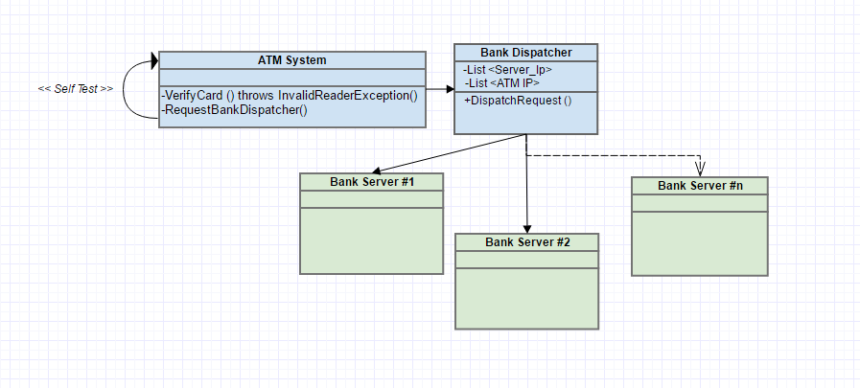

### 9.3.2 Légende :

* Les lignes droites sont des connections internet
* Les boites sont des éléments physiques qui ont un logiciel embarqué qui communique entre eux.

### 9.3.3 Texte de description du diagramme :

* Le système ATM exécute des procédures afin d’évaluer l’état de ses capacités pour porter des opérations correctives sur ses manquements par la suite; ce qui est démontré dans le diagramme par *Self Test.*
* Le logiciel embarqué sur l’ATM utilise l’erreur lancée par le matériel physique (le lecteur de carte qui ne fonctionne pas) afin de lancer l’exception *InvalidCardReaderException* pour informer à l’utilisateur qu’il y a un problème avec le lecteur de carte.

### 9.3.4 Table de description des éléments du diagramme

|  |  |
| --- | --- |
| **Éléments du diagramme** | **Description** |
| ATM System | * Logiciel embarqué dans l’ATM * Gère l’exception *InvalidCardReader* si le lecteur physique ne fonctionne pas * Exécute des *Self* *Tests* pour trouver des solutions correctives |
| Bank Dispatcher | * Logiciel embarqué |
| Bank Server | * Serveurs normalement disponible à la banque |

### 9.3.5 Relation entre les éléments et les tactiques

Tactique 1 : Le self test est relié au système ATM, cette tactique lui permet d’effectuer des test sur lui-même afin qu’il puisse éventuellement trouver des mesures correctives.

Tactique 2 : Le logiciel embarqué dans le système de l’ATM est relié au matériel physique donc lorsqu’il essaye de vérifier la carte et il y a un problème avec le lecteur de carte il ‘‘catch’’ l’exception *InvalidCardReader* qui, en retour, s’occupe d'éjecter la carte et informe le client qu’il y a problème avec le lecteur de carte. Cette tactique sert à informer le client en gérant l’erreur pour que le système ne plante pas.

**Définitions**

|  |  |
| --- | --- |
| **Terme** | **Définition** |
| ATM | Guichet automatique bancaire |
| Downtime | Temps d’arrêt |
| Heartbeat, Self-test, Exception Handling. | Tactiques de détection de failles |
| Bank Dispatcher | Répartiteur de banque |